Министерство образования Республики Беларусь
Учреждение образования
Белорусский государственный университет информатики и
Радиоэлектроники

Факультет информационных технологий и управления
Кафедра интеллектуальных информационных технологий

Отчет по практическому занятию №2
по курсу “Технологии и инструментальные средства проектирования интеллектуальных систем”
ПрО «Кинопрокат» (ассортимент и работа с клиентами)

Выполнил:
Студент гр. 22170 2 Потоцкий Д. А.

Проверил: Гракова Н. В.

Минск
2025

Цель
Научиться представлять знания с помощью семантической сети.

Основные задачи
- Изучить технические аспекты реализации представления знаний с помощью семантической сети.
- Определить основные понятия и связи предметной области «Кинопрокат».
- Построить семантическую сеть с использованием абстрактных и конкретных объектов, а также атрибутивных отношений.
- Проверить корректность установленных связей.

Краткая характеристика предметной области
Кинопрокат – это комплексная деятельность по распространению и публичному показу кинофильмов в кинотеатрах. Эта область включает в себя два ключевых направления: формирование ассортимента (выбор и приобретение прав на фильмы разных жанров и форматов) и работу с клиентами (маркетинг, продажа билетов, создание комфортных условий и программ лояльности).
Организация кинопроката охватывает процессы анализа рынка, переговоров с правообладателями, планирования рекламных кампаний и составления репертуарной сетки. Обслуживание клиентов подразумевает всю цепочку взаимодействия со зрителем: от первого контакта с рекламой до сбора обратной связи после сеанса. Данная предметная область требует системного подхода для эффективного управления и достижения коммерческого успеха.

Теоретические сведения
Семантическая сеть — это ориентированный граф, в котором вершины обозначают понятия, а дуги — отношения между ними. Узлы в сети могут представлять объекты, события или абстрактные категории. Отношения могут быть различными: наследования, принадлежности, функциональные, временные, пространственные и другие.

Ход работы

1. Определение ключевых понятий
Основные абстрактные объекты предметной области «Кинопрокат»:
- Кинотеатр
- Фильм
- Человек
- Сеанс
- Билет

2. Добавление специализированных сущностей
Клиент — наследник класса «Человек».
Кассир — наследник класса «Человек».
Зал — часть кинотеатра.
Атрибуты: «Адрес» для кинотеатра, «Жанр», «Длительность», «Рейтинг» для фильма, «Цена» и «Время» для билета и сеанса.

3. Установление связей
«Является наследником (a-kind-of)»
- Клиент → Человек
- Кассир → Человек
«Является частью (has-part)»
- Кинотеатр → Зал
- Сеанс → Билет
- Сеанс → Фильм
«Функциональные»
- Кассир продаёт билет
- Клиент покупает билет
- Клиент посещает сеанс
- Сеанс показывается в зале

«Атрибутивные»
- Кинотеатр имеет адрес
- Билет имеет цену
- Фильм имеет жанр
- Фильм имеет длительность
- Фильм имеет рейтинг
- Сеанс имеет время

4. Добавление конкретных фактов
Кинотеатры: «Космос», «Мир».
Фильмы: «Аватар 2» (жанр — фантастика, длительность — 190 мин., рейтинг 8.0), «Дюна 2» (жанр — фантастика, длительность — 165 мин., рейтинг 8.5).
Клиенты: Анна, Иван.
Кассиры: Мария (работает в «Космосе»), Сергей (работает в «Мире»).
Билеты: Анна купила билет за 12 руб. на фильм «Аватар 2»; Иван купил билет за 15 руб. на фильм «Дюна 2».

5. Построение семантической сети
Визуализация выполнена в виде графа (рисунок 1), где вершины обозначают объекты и атрибуты, а дуги отражают связи между ними («является частью», «является экземпляром», «имеет», «покупает» и др.).

Проверка связей
Пример:
«Билет» → «относится к сеансу» → «Сеанс»
«Сеанс» → «показывает» → «Фильм»
«Фильм» → «имеет жанр» → «Фантастика»
Получаем корректное знание: Билет относится к сеансу, который показывает фильм «Аватар 2», жанр которого — фантастика.
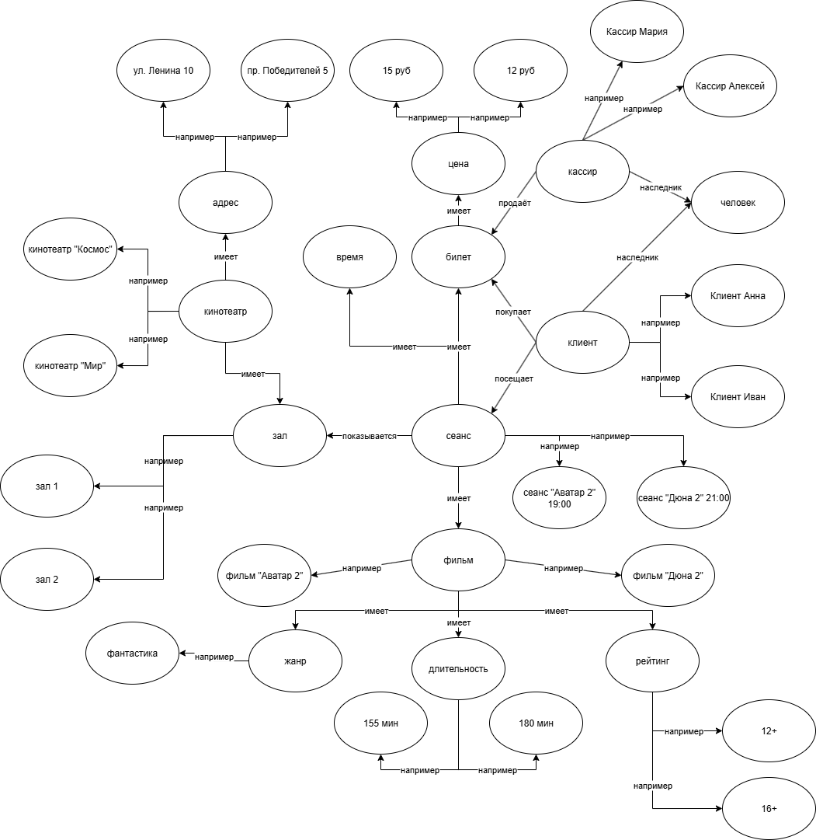
Рисунок 1. Пример семантической сети

Заключение
В ходе работы была построена семантическая сеть для предметной области «Кинопрокат». Определены ключевые понятия, атрибуты и отношения, а также добавлены конкретные объекты. Сеть позволяет формализованно описывать знания о фильмах, кинотеатрах, клиентах и билетах, что может быть использовано для дальнейшего логического вывода и поиска информации.

